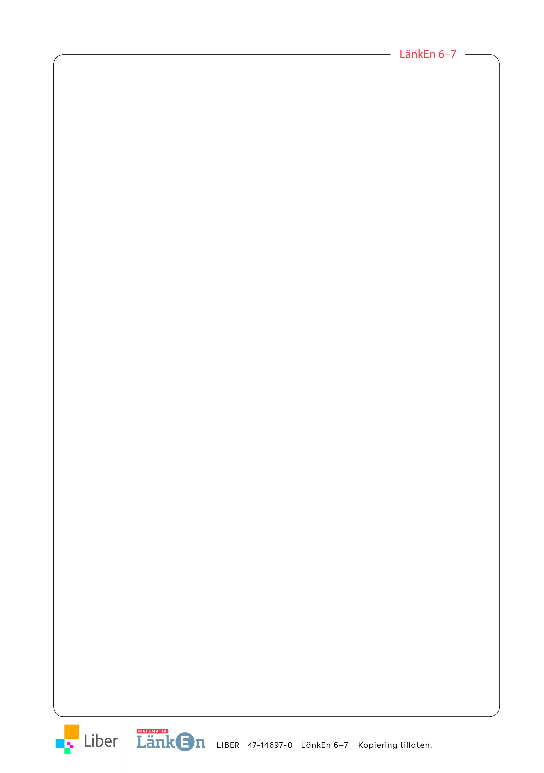Repetition kap 5

Alla uppgifter i det här repetitionsavsnittet finns som lösta exempel i LänkEn 6–7. Intill  
varje uppgift står det på vilken sida du hittar exemplet. Om det är någon uppgift som du inte   
vet hur du ska lösa, så kan du slå upp den sidan i boken och titta på hur en lösning kan se ut.

**sid**

1Hur stor är delen?  
a) 10 % av 250 kr b) 3 % av 4 000 m 101

2Vilka koordinater har punkterna? 104  
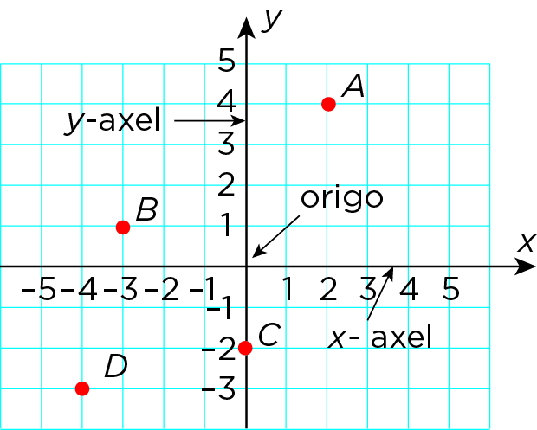

3Grafen visar hur kostnaden för apelsiner beror av antalet kilogram. 105  
a) Vilken är kostnaden per kilogram?  
b) Är kostnaden proportionell mot antalet kilogram?

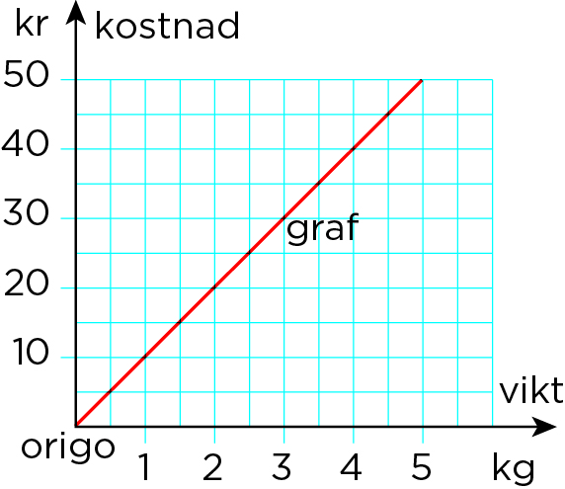

4Är kostnaden för liftkort proportionell mot antalet dagar? 106

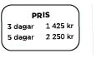

Facit Repetition Kap 5

1a) 25 kr

b) 120 m

2 A: (2, 4)

B: (‒3, 1)

C: (0, ‒2)

D: (‒4, ‒3)

3a) 20 kr

b) Ja

4Nej